**LEIC  
  
Projeto e Seminário  
  
Arnaldo Tema – nº 39342  
  
Prof. Carlos Martins  
  
Projeto - PlayersNet**

**Este documento visa descrever o projeto a ser desenvolvido no âmbito da cadeira de Projeto e Seminário do curso de Engenharia Informática e de computadores no Instituto Superior de Engenharias de Lisboa.**

**Introdução**

O Projeto consiste numa plataforma Web utilizada por atletas, treinadores e representantes de clubes desportivos (inicialmente apenas equipas de futebol, mas passível de ser utilizada para outras modalidades noutras versões).

A plataforma funciona como uma rede social desportiva onde os jogadores têm a possibilidade de apresentar o seu perfil/currículo de atleta de forma a tornar mais fácil a sua promoção perante entidades desportivas, permitindo também aos treinadores e respetivos clubes desportivos agilizar o processo de scouting e contratação/aquisição de jogadores nela inscritos.

**Entregáveis e Arquitetura**

Serei responsável por planear e conceber toda a estrutura da plataforma, toda a stack de desenvolvimento do site e respetiva base de dados, nomeadamente:

- User Interface e Styling – Angular 5 / HTML 5 / Bootstrap / Materialize.  
- Base de Dados da plataforma – MongoDB.

- API da plataforma – NodeJS.   
 • Estabelece a comunicação entre a Base de Dados e a Aplicação Web em Angular 5.  
 • Adquire informação (dados) de outros sites através de um Web Crawler.

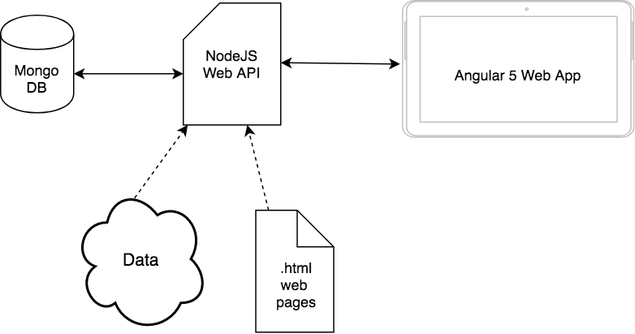

**Descrição e Objetivos**

A plataforma assemelhar-se-á à famosa rede social de negócios – LinkedIN, mas focada no futebol.   
  
Existem utilizadores, que podem ser: jogador, treinador ou clube, que se podem “seguir” mutuamente, recomendar, fazer publicações nas páginas dos utilizadores que seguem (com o consentimento do mesmo), gostar de publicações, comentá-las, podem comunicar entre si através de mensagens e ainda confirmar, através de um voto, qualidades que o utilizador tiver alegadas na sua página (novamente, tal como no LinkedIN).   
  
Cada utilizador tem uma página configurável com os seus atributos principais. Para além da página de perfil (situada num separador intitulado “Perfil” e que será o separador principal), cada utilizador terá também o separador “Estatísticas”, “Media” e, eventualmente, “Carreira” (Dependendo do tipo de utilizador).  
  
Para além das páginas dos utilizadores, haverá uma página principal (homepage/feed principal) onde se encontrará uma lista de “notícias” com base nas preferências do utilizador. Por exemplo, tratando-se de um utilizador do tipo “Clube”, sendo essa a escolha do clube, o feed (homepage) poderá apresentar uma lista dos jogadores do escalão “Sénior” e as suas atualizações marcantes (por exemplo, um jogador “Sénior” que tenha feito um hat-trick, ou um jogador “Sénior” que se tenha lesionado, etc.).   
  
Estas notícias serão criadas pelos próprios utilizadores quando os mesmos atualizam os seus dados nas suas páginas. Quer sejam dados visíveis ou invisíveis para os outros utilizadores.   
  
Em adição à informação introduzida pelos utilizadores, há a necessidade de ter informação presente no site de forma automática. Esta informação poderá ser fornecida pela Federação Portuguesa de Futebol, pela Associação de futebol, pela FIFA ou por crawlers (neste caso, um programa que lê páginas web de forma a popular a base de dados).   
Para este projeto, não é relevante saber qual será a fonte de informação, pelo que o mesmo estará preparado para qualquer tipo de input nesse sentido, **sendo este mapeamento automático parte dos desenvolvimentos opcionais**.   
  
O modelo EA da plataforma encontra-se no documento que acompanha este ficheiro. No entanto, e para dar uma noção mais concreta do mesmo, para além das entidades “Jogador”, “Treinador” e “Clube” já referidas, há também “Jogo”, “Competição” e “Evento” (associadas entre si através de outras entidades associativas).  
  
A plataforma terá um sistema de autenticação e autorização e uma associação de cada conta a uma ou várias redes sociais (FaceBook, LinkedIN, Instragram, YouTube).

**Desenvolvimento e Planeamento**

De forma a tornar “ágil” o planeamento e gestão de desenvolvimentos das tarefas necessárias, este processo está a ser monitorizado pelo TFS VisualStudio Online.  
Assim, todas as tarefas são descritas e controladas.  
  
O planeamento é subdividido em 3 categorias:  
Feature - > Backlog -> Task  
Esta metodologia de trabalho implica que cada uma destas categorias (denominadas por work items) tenham um propósito específico em contexto profissional, que facilita a entrega e integração de diversas componentes a um eventual cliente final.   
  
Em contexto académico, vamos adquirir esta metodologia, porém adaptá-la às nossas necessidades.  
Assim, as features têm uma lista de backlogs, e estes uma lista de tasks. Portanto, uma feature descreve uma componente de desenvolvimento, nessa componente, temos os backlogs que representam uma etapa (ou subcomponente) de desenvolvimento que pode ser testada e fechada independentemente das outras subcomponentes, e, por fim, cada backlog tem associado a si uma lista de tasks, que são as tarefas exatas associadas a essa subcomponente para que se possa concluir o desenvolvimento da mesma.  
  
Posto isto, segue a stack de todos os desenvolvimentos do projeto:

• Criação das páginas em Angular 5 e integração das mesmas com a Web Api:

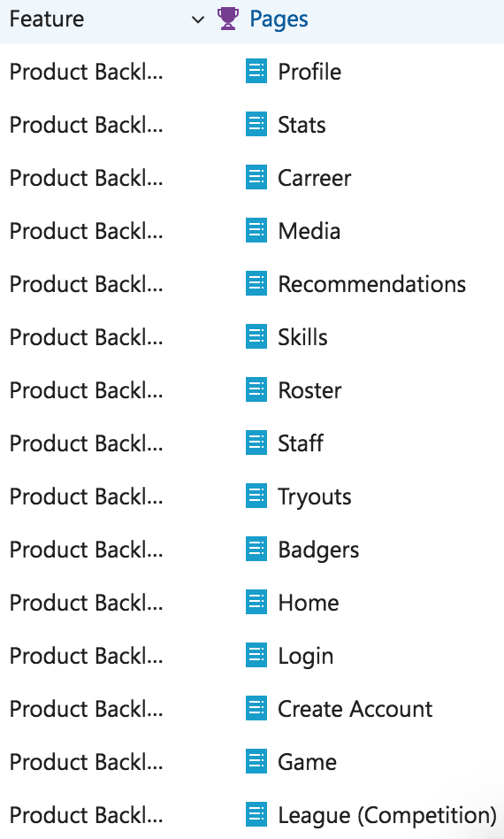

• Criação de componentes genéricas para as páginas em Angular 5:

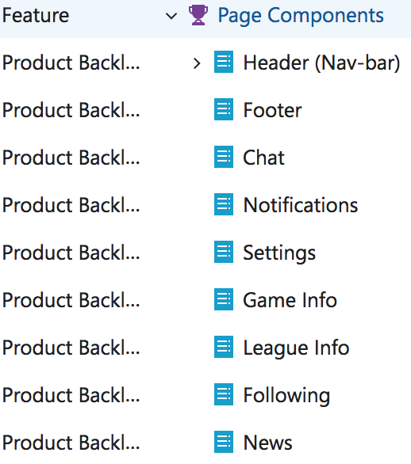

• Criação da Web Api em NodeJS através de um gerador genérico de CRUD, também em NodeJS:

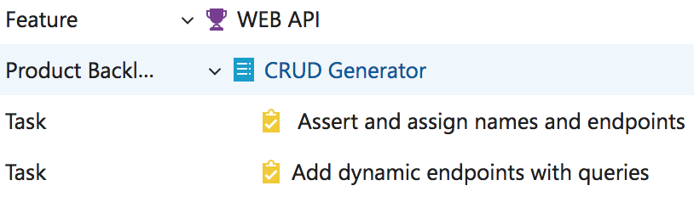  
  
• Aquisição e instalação do servidor e suas dependências:

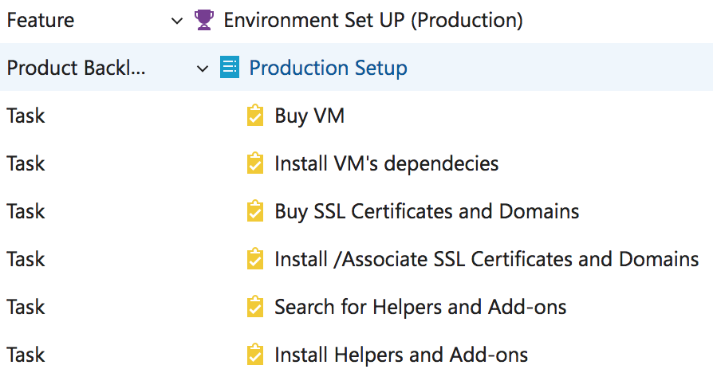

• (Opcional) Desenvolvimento de um Web Crawler, englobado num wrapper, que lê páginas web (será apenas testado com o site zerozero.pt) de forma a popular a base de dados e obter informação automática dos jogadores que se inscrevem na plataforma.  
As tasks são praticamente idênticas para cada backlog, daí estar apenas colapsado o separador *Team fetcher*.



**Planeamento e Calendarização:**  
  
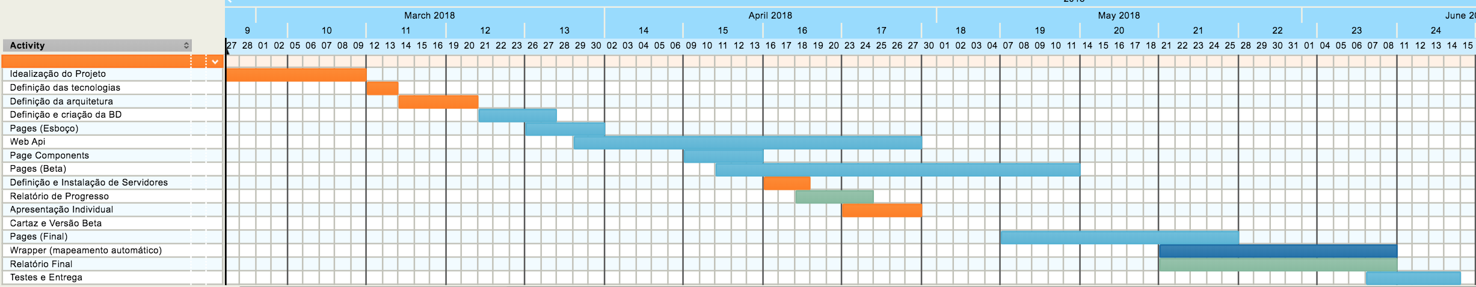  
  
Legenda:   
Laranja: Definições de projeto, Azul claro: Desenvolvimento, Verde: Documentação, Azul escuro: Opcional.

**Calendário Corrente:**  
  
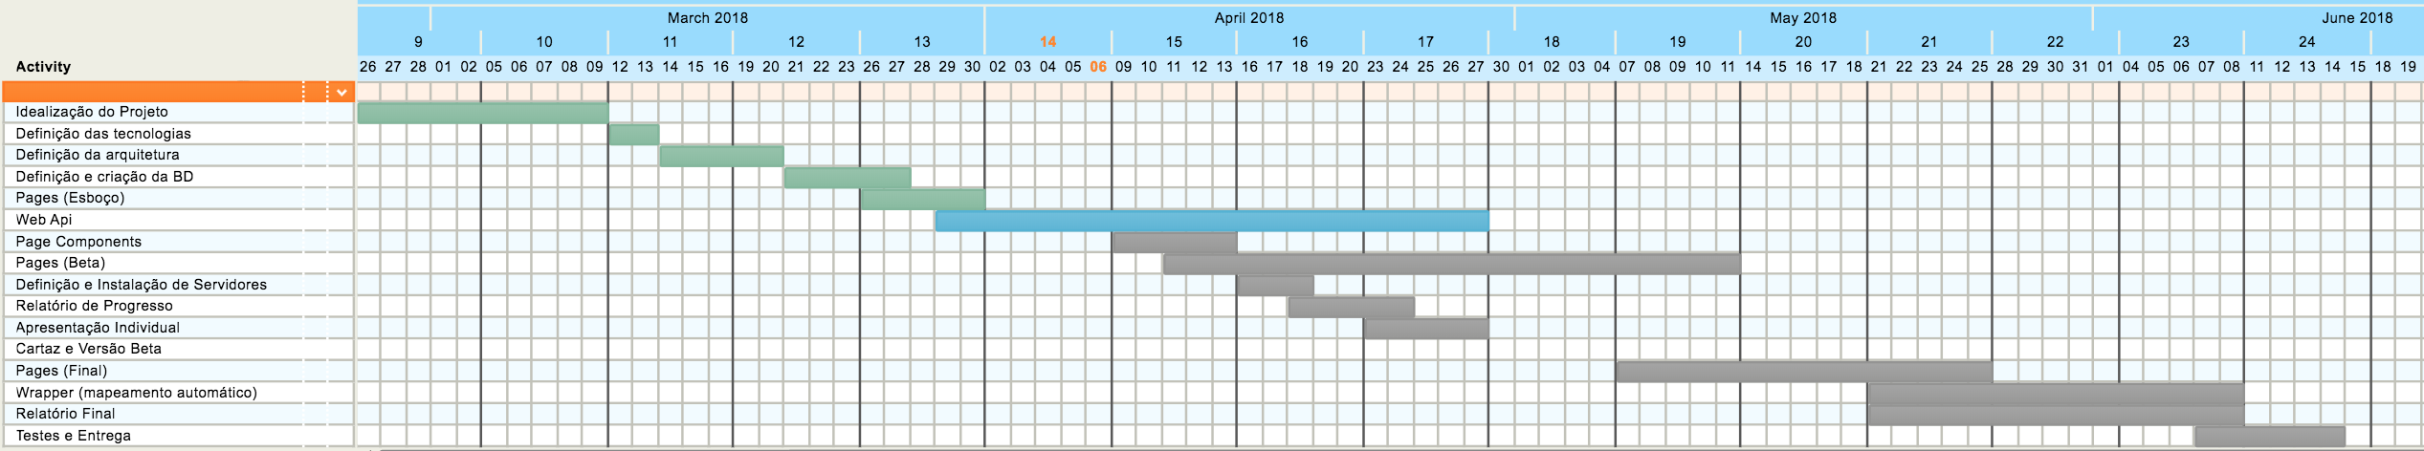  
  
Legenda:   
Azul claro: Em desenvolvimento, Verde: Feito, Cinzento: Por fazer.

**Referências**  
  
• Visual Studio Online e desenvolvimento “Agile”: <https://www.visualstudio.com/pt-br/team-services/agile-tools/> (28/03/2018)

• MongoDB: <https://www.mongodb.com/> (28/03/2018)  
  
• Angular5: <https://angular.io/> (28/03/2018)  
  
• Web Crawler: <https://pt.wikipedia.org/wiki/Rastreador_web> (28/03/2018)  
  
• NodeJS: <https://nodejs.org/en/> (28/03/2018)